Prénom : ……………………………………………………………………………………………………………………………………………………………………
La vie d’un arbre (das Leben eines Bäumes) 5
texte traduit de l’allemand puis transformé et image: www.lernbiene.de

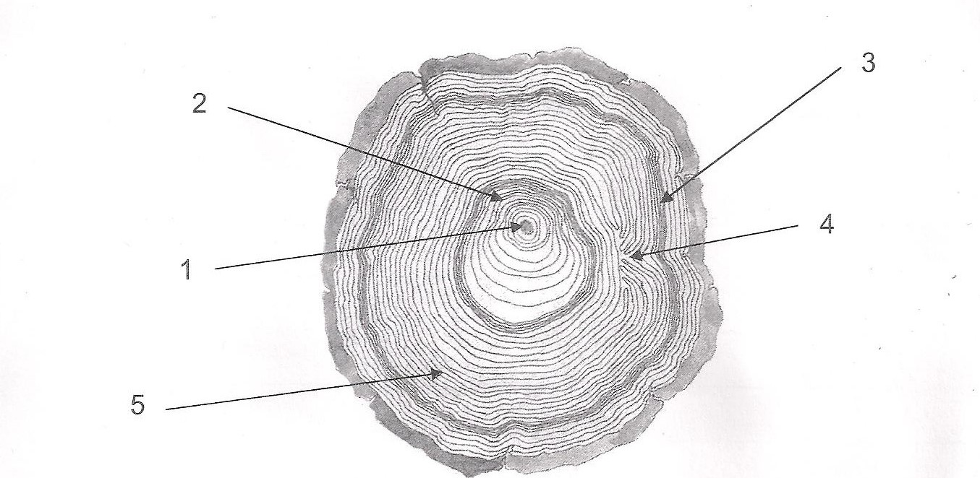

On a coupé une branche ou il y avait un feu. Tu peux voir la cicatrice parce qu’il y a une fente dans une cerne.

Une graine pousse. L’arbre commence sa vie.

Lorsque l’arbre était encore jeune, quelque chose de lourd l’a poussé. Il se penche. De l’autre côté, les cernes sont plus grands. L’arbre a fabriqué du bois pour se protéger et pousser droit.

Les cernes se ressemblent. L’arbre a pu pousser normalement.

Ces cernes sont très fins. Pendant ces années, il y avait de la sécheresse. L’arbre n’avait pas assez d’eau pour grandir.

